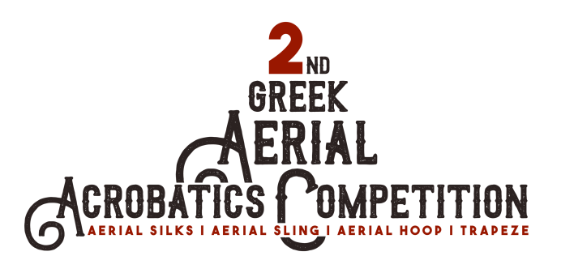

Τόπος διεξαγωγής: Κλειστό γήπεδο Ικονίου Περάματος
Ημερομηνία: Κυριακή 12 Μαίου 2019
www.greekaerialcompetition.com
ΑΙΤΗΣΗ ΣΥΜΜΕΤΟΧΗΣ

ΟΝΟΜΑΤΕΠΩΝΥΜΟ
ΗΜΕΡΟΜΗΝΙΑ ΓΕΝΝΗΣΗΣ
E-MAIL
ΤΗΛΕΦΩΝΟ ΕΠΙΚΟΙΝΩΝΙΑΣ
ΣΥΛΛΟΓΟΣ
ΠΡΟΠΟΝΗΤΗΣ | ΤΗΛ.

ΚΑΤΗΓΟΡΙΕΣ ΣΥΜΜΕΤΟΧΗΣ

*αναγράφετε μόνο το νούμερο της κατηγορίας συμμετοχής (π.χ. 405, για trapeze kids 11-13 advanced)

Περιγραφή οργάνου κατηγορίας free choice:

swivel | ΝΑΙ ΟΧΙ
8 - ring | ΝΑΙ ΟΧΙ
Μέγεθος hoop | 90cm 100cm

ΚΑΤΗΓΟΡΙΑ DUO

ΟΝΟΜΑΤΕΠΩΝΥΜΟ ΣΥΝΑΘΛΗΤΗ
ΗΜΕΡΟΜΗΝΙΑ ΓΕΝΝΗΣΗΣ ΣΥΝΑΘΛΗΤΗ
ΟΡΓΑΝΟ ΔΙΑΓΩΝΙΣΜΟΥ

ΚΑΤΗΓΟΡΙΑ TEAM

 | ΟΝΟΜΑΤΕΠΩΝΥΜΟ | ΗΜ. ΓΕΝΝΗΣΗΣ | ΟΡΓΑΝΟ ΔΙΑΓΩΝΙΣΜΟΥ
ΑΘΛΗΤΗΣ 1
ΑΘΛΗΤΗΣ 2
ΑΘΛΗΤΗΣ 3
ΑΘΛΗΤΗΣ 4

ΚΑΤΗΓΟΡΙΑ AERIAL ARTIST

*επιλέξτε κυκλώνοντας 3 από τις 4 κατηγορίες για συμμετοχής σας (αν δηλώσετε 4, θα βαθμολογηθούν οι 3 καλύτερες)
 | Aerial silks | Aerial sling | Aerial hoop | trapeze
Adults | 108 109 | 208 209 | 308 309 | 408 409
Young | 106 107 | 206 207 | 306 307 | 406 407

Ο αιτών / αιτούσα δηλώνει ότι συναινεί με την χρήση – επεξεργασία και τήρηση των στοιχείων που έχουν δοθεί στην αίτηση συμμετοχής από τον ίδιο – ίδια για τους σκοπούς του διαγωνισμού.
Οι διοργανωτές του δεύτερου πανελλήνιου εναέριου διαγωνισμού δηλώνουν ότι έχουν συμμορφωθεί με τις διατάξεις του Κανονισμού περί προστασίας προσωπικών δεδομένων.Οι πληροφορίες που συλλέγονται θα τηρούνται (και δεν θα επικοινωνούνται σε 3^{ους} εκτός τους διοργανωτές η τους εξουσιοδοτημένους εθελοντές της διοργάνωσης ) σε αρχείο του ηλεκτρονικού ταχυδρομείο της διοργάνωσης (το οποίο θα απαιτεί κωδικό για να υπάρξει πρόσβαση).Η τήρηση του αρχείου θα διατηρηθεί έως και 6 μήνες μετά την ολοκλήρωση του διαγωνισμού.
Οποιαδήποτε επεξεργασία των στοιχείων θα γίνει για τους σκοπούς του διαγωνισμού.
ΑΠΑΡΑΊΤΗΤΩΣ ΠΡΕΠΕΙ ΝΑ ΑΠΟΣΤΑΛΟΥΝ ΜΑΖΙ ΜΕ ΤΗΝ ΦΟΡΜΑ ΣΥΜΜΕΤΟΧΗΣ :
- ΤΟ ΜΟΥΣΙΚΟ ΚΟΜΜΑΤΙ ΠΟΥ ΘΑ ΧΡΗΣΙΜΟΠΟΙΗΘΕΙ (ΔΕΙΤΕ ΚΑΝΟΝΙΣΜΟΥΣ)
- ΣΕ ΗΛΕΚΤΡΟΝΙΚΗ ΜΟΡΦΗ ΤΟ ΑΠΟΚΟΜΜΑ ΚΑΤΑΘΕΣΗΣ ΣΥΜΜΕΤΟΧΗΣ
​​Τράπεζα κατάθεσης: HSBC bank
Όνομα κατόχου: Angelos Stamatiadis
Αριθμός λογαριασμού: iban GR 650710 0390 0000 3909 0030 195

ΠΡΟΣΟΧΗ

Αν δεν συμπληρωθούν τα παραπάνω στοιχεία δεν θα θεωρείται έγκυρη η συμμετοχή.

Διαβάστε προσεκτικά τους κανονισμούς του διαγωνισμού.
ΟΙ ΕΓΓΡΑΦΕΣ ΘΑ ΓΙΝΟΝΤΑΙ ΔΕΚΤΕΣ ΜΕΧΡΙ ΚΑΙ ΤΙΣ 14/04/2019

